计算机网络原理实验报告模板

- 实验名称：
以太网协议设计与实现
- 实验目的：
- 发送端：数据帧构造，发送；
- 接收端：数据帧接收，解析；
（3）完成一个文件的传输；
- 实验环境：
Win11操作系统，Python语言
Python依赖库：Scapy
同一网段
- 确保发送方和接收方处于同一网段（即子网掩码和网关配置相同）。

网络配置
- 本地网络接口状态
  - 使用命令 ipconfig 验证网络接口的 IP 地址和状态。
- 防火墙
  - 暂时关闭 Windows 防火墙或允许 Python.exe 程序通过网络，避免阻挡网络流量。

实验文件
- 接收方代码：保存为 receiver.py。
- 发送方代码：保存为 sender.py。
- 确保两个文件分别运行在两台主机上。

- 实验内容及步骤：

实验原理
根据实验设计文档中的以太网帧结构：
帧结构
  - DA (目的地址): 6 字节，用于指定目的 MAC 地址。
  - SA (源地址): 6 字节，用于指定源 MAC 地址。
  - 类型字段 (TYPE): 2 字节，用于表示协议类型。
    - 0x0800: 表示上层协议为 IPv4。
    - 0x0806: 表示上层协议为 ARP。
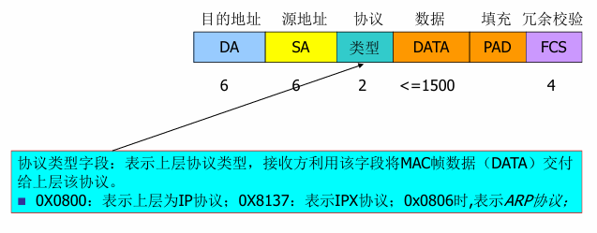
  - 数据字段 (DATA): 长度可变，为传输的实际内容。表示要传送的网络层协议数据单元，网络层协议数据单元应是字节倍数， 最大数据长度为1500个字节
  - 填充字段 (PAD): 若 DATA 小于 46 字节，则填充到 46 字节。
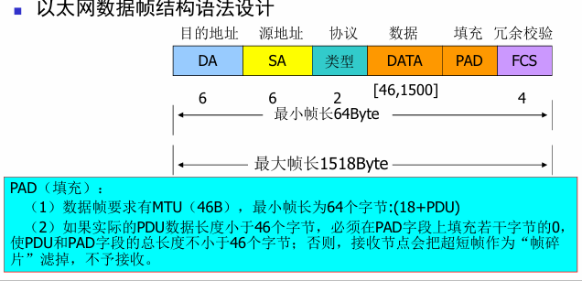
  - FCS (帧校验序列): 4 字节，用于验证帧数据的完整性 (采用 CRC32 算法)。

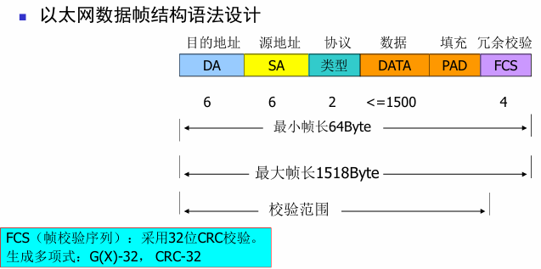

实验逻辑
  - 发送端:
    - 构造以太网帧（包括 DA、SA、类型、数据等字段）。
    - 检查数据是否符合以太网帧的要求，不足 46 字节时填充 PAD。
    - 计算帧的 CRC32 校验码，并将其添加到帧末尾。
    - 通过指定的网卡接口发送帧。
  - 接收端:
    - 捕获以太网帧。
    - 根据帧结构解析各字段，验证目的 MAC 地址是否匹配。
    - 检查数据长度和 CRC 校验码，确保帧完整性。
    - 提取帧中的数据并打印。

协议设计与实现
- 发送方流程 
- 定义数据帧数据结构； 
- 从文件中读取数据（46-1500字节）； 
- 计算CRC校验码； 
- 封装以太网数据帧； 
- 读取本地网卡列表； 
- 选择本次通信网卡序号（0,1，2？）；
- 初始化本次通信网卡； 
- 发送数据帧，返回（2），直到文件数据发送完。

代码实现：
from scapy.all import Ether, sendp, get_if_hwaddr, get_if_list
import os
file_path = "test_file.txt5" # 要发送的文件路径

def send_file(interface, file_path, dest_mac):
"""
发送文件的函数，将文件分割成多个以太网帧进行传输。
"""
# 获取源 MAC 地址
src_mac = get_if_hwaddr(interface)
# 打开文件
with open(file_path, "rb") as file:
file_data = file.read()

# 文件大小
file_size = len(file_data)
print(f"文件大小: {file_size} bytes")
# 设置每个数据帧的最大有效负载
max_payload_size = 1400 # 以太网帧有效载荷的最大大小（1400 字节）
# 将文件数据按最大负载拆分成多个数据帧
for i in range(0, file_size, max_payload_size):
payload = file_data[i:i + max_payload_size]
# 构造以太网帧
eth_frame = Ether(dst=dest_mac, src=src_mac, type=0x0800) # IPv4 类型
eth_frame = eth_frame / payload # 添加数据负载

# 发送帧
sendp(eth_frame, iface=interface, verbose=True)
print(f"发送数据帧 {i // max_payload_size + 1}，大小: {len(payload)} bytes")
def main():
# 设置文件路径
file_path = "test_file.txt" # 要发送的文件
dest_mac = "ff:ff:ff:ff:ff:ff" # 广播地址，或者接收端的 MAC 地址

# 获取可用网络接口列表
interfaces = get_if_list()
print("可用的网络接口列表:")
for idx, iface in enumerate(interfaces, start=1):
print(f"{idx}: {iface}")
# 选择网络接口
choice = int(input("请选择一个网络接口（输入编号）: "))
if choice < 1 or choice > len(interfaces):
print("无效的选择")
return
interface = interfaces[choice - 1]
# 发送文件
send_file(interface, file_path, dest_mac)
if __name__ == "__main__":
main()
5

2、接收方流程 
- 读取本地网卡列表； 
- 选择本次通信网卡序号（0,1，2？）； 
- 初始化本次通信网卡； 
- 接收数据帧； 
- 数据帧正确性检查： 
- 目的地址匹配或者二层广播地址；
- 是否碎片帧（小于64B）；
- CRC校验码验证； 
- 将帧首部及尾部各个字段解析并利用十六进制屏幕打印； 
- 依据协议类型（0x0800）,将帧数据部分写入文件，返回（4），直到文件 接收完成。

代码实现：
from scapy.all import sniff, Ether
import os

def packet_handler(packet):
"""
处理接收到的以太网帧，提取数据并保存到文件。
"""
if Ether in packet:
payload = bytes(packet[Ether].payload)
if payload:
# 将接收到的有效载荷写入文件
with open("received_file.txt", "ab") as file:
file.write(payload)
print(f"接收到数据帧，大小: {len(payload)} bytes")
def main():
# 获取可用网络接口列表
from scapy.all import get_if_list
interfaces = get_if_list()
print("可用的网络接口列表:")
for idx, iface in enumerate(interfaces, start=1):
print(f"{idx}: {iface}")
# 选择网络接口
choice = int(input("请选择一个网络接口（输入编号）: "))
if choice < 1 or choice > len(interfaces):
print("无效的选择")
return
interface = interfaces[choice - 1]

# 开始捕获数据包
print("开始接收数据包...")
sniff(iface=interface, prn=packet_handler, store=False)
if __name__ == "__main__":
main()

为了方便操作运行，使用bat批处理同时运行2个脚本文件，只需选择相应的网口号即可，
echo 启动 UDP 服务器...
start cmd /k "python receiver.py"

REM 等待服务器启动
timeout /t 2 >nul
echo 启动 UDP 客户端...
start cmd /k "python send_frame.py"

- 实验结果：
如图所示：

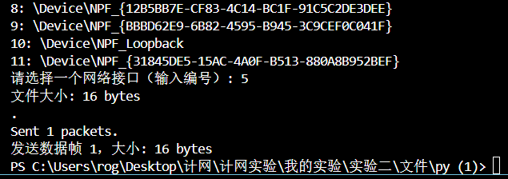
实现了2台主机的发送数据与接收数据
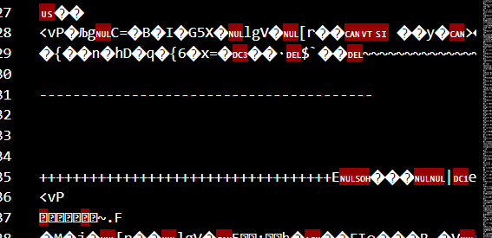
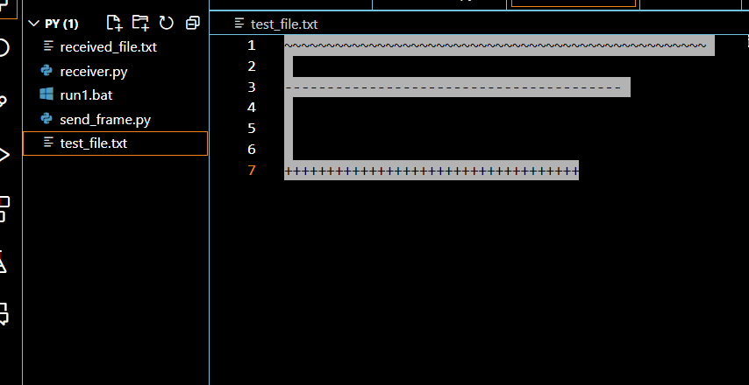
但是出现一个不好的现象，因为接收方网络没有对接收包进行过滤，没有办法在众多的数据包中实现过滤，可以考虑添加过滤代码
修改后的receiver2.0.py
from scapy.all import sniff, Ether, get_if_list

def packet_handler(packet):
"""
处理接收到的以太网帧，提取数据并保存到文件。
"""
if Ether in packet:
payload = bytes(packet[Ether].payload)
identifier = b"MyUniqueTag" # 唯一标记
if payload.startswith(identifier):
data = payload[len(identifier):]
with open("received_file.txt", "ab") as file:
file.write(data)
print(f"接收到有效数据帧，大小: {len(data)} bytes")
else:
print("丢弃无关帧")

def main():
# 获取可用网络接口列表
interfaces = get_if_list()
print("可用的网络接口列表:")
for idx, iface in enumerate(interfaces, start=1):
print(f"{idx}: {iface}")
# 选择网络接口
choice = int(input("请选择一个网络接口（输入编号）: "))
if choice < 1 or choice > len(interfaces):
print("无效的选择")
return
interface = interfaces[choice - 1]
# 开始捕获数据包
print(f"开始接收来自目标标识符的数据包，网络接口: {interface}...")
sniff(iface=interface, prn=packet_handler, store=False)
if __name__ == "__main__":
main()

Send_frame.py
from scapy.all import Ether, sendp, get_if_list

def send_file():
# 获取可用网络接口列表
interfaces = get_if_list()
print("可用的网络接口列表:")
for idx, iface in enumerate(interfaces, start=1):
print(f"{idx}: {iface}")

# 选择网络接口
choice = int(input("请选择一个网络接口（输入编号）: "))
if choice < 1 or choice > len(interfaces):
print("无效的选择")
return
interface = interfaces[choice - 1]
# 发送文件的数据
filename = "example_file.txt" # 替换为你的文件
with open(filename, "rb") as file:
data = file.read()
# 自定义以太网帧，附加唯一标识符
identifier = b"MyUniqueTag" # 唯一标记
frame = Ether(dst="FF:FF:FF:FF:FF:FF") / (identifier + data)
# 发送帧
print(f"开始通过网络接口 {interface} 发送数据...")
sendp(frame, iface=interface, verbose=True)
if __name__ == "__main__":
send_file()

成功过滤显示结果
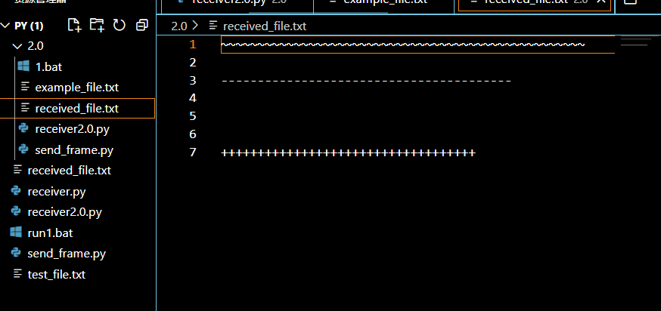
- 实验总结

问题
在编辑好实验代码后，发现协议帧的发送与接收可以在同一个主机上实现，但是如果2个主机处在同一个网络下，反而无法接收到发送方的数据负载

回答
初步推断是因为2台电脑都开起了防火墙导致包被过滤，先后关闭防火墙进行调试，仍然不行，想到校园网可能会使用无线网络的隔离模式，启用了“AP 隔离”功能，阻止同一无线网络中的设备之间的直接通信。但由于我们没有校园网的管理权限，想到使用手机热点，使用同一个手机开热点让2台主机连接，测试代码效果，实现了2台主机的互相通信，成功接收了发送方的负载内容。

总结
协议设计与实现：
  - 深入理解了以太网帧结构及其各字段的意义，并在实践中完成了帧的构造、解析和校验。
  - 掌握了 CRC32 校验的原理及其在数据完整性校验中的应用。

网络信调试：
  - 学习并实践了通过 Scapy 捕获和发送以太网帧，增强了对低层网络通信的理解。
  - 掌握了在复杂网络环境下调试通信问题的技巧，包括防火墙配置、网络隔离问题的分析与解决。
代码优化与实验规范：
  - 在实验过程中不断优化代码结构，提高了程序的模块化和通用性。
  - 通过动态选择网络接口及目标帧过滤机制，提升了实验的可靠性和实用性。

教师评语：

成绩： 教师签名： 批阅日期：

